ФИНАНСОВОЕ УПРАВЛЕНИЕ
администрации Петровского городского округа
Ставропольского края

П Р И К А З

19 августа 2021 г. | г. Светлоград | № 76

О результатах мониторинга качества финансового менеджмента, осуществляемого главными распорядителями средств бюджета Петровского городского округа Ставропольского края

В соответствии с Порядком проведения мониторинга качества финансового менеджмента, осуществляемого главными распорядителями средств бюджета Петровского городского округа Ставропольского края, утвержденным постановлением администрации Петровского городского округа Ставропольского края от 16 сентября 2019 года № 1901 «Об утверждении Порядка проведения мониторинга качества финансового менеджмента, осуществляемого главными распорядителями средств бюджета Петровского городского округа Ставропольского края»

ПРИКАЗЫВАЮ:

1. Утвердить результаты мониторинга качества финансового менеджмента, осуществляемого главными распорядителями средств бюджета Петровского городского округа Ставропольского края за 2020 год.

2. Финансовому управлению администрации Петровского городского округа Ставропольского края разместить рейтинг и результаты оценки качества финансового менеджмента главных распорядителей по итогам 2020 года на официальном сайте администрации Петровского городского округа Ставропольского края в информационно-телекоммуникационной сети «Интернет».

3. Контроль за исполнением настоящего приказа оставляю за собой.

4. Настоящий приказ вступает в силу со дня его подписания.

Первый заместитель главы администрации -
начальник финансового управления
администрации Петровского
городского округа Ставропольского края В.П. Сухомлинова

Утверждены
приказом финансового управления администрации Петровского городского округа
Ставропольского края
от 19 августа 2021 года № 76

РЕЗУЛЬТАТЫ
мониторинга качества финансового менеджмента, осуществляемого главными распорядителями средств бюджета Петровского городского округа Ставропольского края, за 2020 год

Мониторинг качества финансового менеджмента (далее - мониторинг) проведен финансовым управлением администрации Петровского городского округа Ставропольского края в соответствии с Порядком проведения мониторинга качества финансового менеджмента, осуществляемого главными распорядителями средств бюджета Петровского городского округа Ставропольского края (далее – ГРБС), утвержденным постановлением администрации Петровского городского округа Ставропольского края от 16 сентября 2019 года № 1901.
Оценка качества финансового менеджмента проводилась по показателям, сгруппированным по следующим группам:
1. Показатели качества бюджетного планирования:
Р1.1 Количество изменений, внесенных в сводную бюджетную роспись;
Р1.2 Частота внесения изменений в бюджетную роспись ГРБС;
Р1.3 Объем изменений, вносимых в бюджетную роспись ГРБС;
Р1.4 Своевременность представления обоснований бюджетных ассигнований ГРБС на очередной финансовый год и плановый период в финансовое управление;
Р1.5 Качество представления обоснований бюджетных ассигнований ГРБС на очередной финансовый год и плановый период в финансовое управление;
Р1.6 Устойчивость системы показателей муниципальных программ;
Р1.7 Доля расходов, формируемых в рамках муниципальных программ;
Р1.8 Доля расходов, формируемых в рамках муниципального задания;
Р1.9 Предоставление реестра расходных обязательств;
Р1.10 Отклонение кассового исполнения доходов бюджета городского округа от прогноза по главному администратору доходов бюджета городского округа.
2. Показатели исполнения бюджета:
Р2.1 Доля не использованных на конец отчетного финансового года бюджетных ассигнований;
Р2.2 Эффективность управления кредиторской задолженностью по расчетам с поставщиками и подрядчиками;
Р2.3 Эффективность управления кредиторской задолженностью по платежам в бюджет;
Р2.4 Равномерность осуществления расходов;
Р2.5 Отклонение кассового исполнения расходов ГРБС от кассового плана;
Р2.6 Качество управления средствами бюджета городского округа в части предоставления субсидий на выполнение муниципального задания;
Р2.7 Качество управления средствами бюджета городского округа в части предоставления субсидий и субвенций;
Р2.8 Доля просроченной задолженности по обязательствам;
Р2.9 Эффективность управления дебиторской задолженностью по расчетам с дебиторами по доходам.
3. Учет и отчетность:
Р3.1 Своевременное и качественное предоставление годовой бюджетной и бухгалтерской отчетности;
Р3.2 Предоставление свода отчета по сети, штатам и контингентам.
4. Показатели качества управления бюджетным процессом в сфере оказания муниципальных услуг:
Р4.1 Доля расходов на предоставление муниципальных услуг, оказываемых в соответствии с муниципальным заданием;
Р4.2 Наличие утвержденного муниципального правового акта, устанавливающего порядок изучения мнения населения о качестве муниципальных услуг;
Р4.3 Изучение мнения населения о качестве предоставляемых муниципальных услуг;
Р4.4 Доля руководителей муниципальных учреждений, подведомственных ГРБС, оплата труда которых определяется с учетом результатов их профессиональной деятельности;
Р4.5 Доля расходов на предоставление муниципальных услуг, оказываемых в соответствии с муниципальным заданием;
5. Показатели, характеризующие соблюдение бюджетного законодательства, осуществление внутреннего финансового контроля и степень прозрачности бюджетного процесса:
Р5.1 Качество организации внутреннего финансового контроля и внутреннего финансового аудита;
Р5.2 Нарушения бюджетного законодательства, выявленные в ходе проведения контрольных мероприятий органом внутреннего финансового контроля;
Р5.3 Размещение на официальном сайте в сети Интернет сведений о муниципальных учреждениях;
Р5.4 Размещение на официальном сайте администрации Петровского городского округа в сети Интернет проектов муниципальных программ для общественного обсуждения.
На основании данных, предоставленных ГРБС, бюджетной отчетности за анализируемые годы, а также иной информации, находящейся в распоряжении финансового управления, определено значение каждого показателя по группам, рассчитана рейтинговая оценка качества финансового менеджмента ГРБС с учетом веса группы в оценке за 2020 год, проведен анализ динамики качества финансового менеджмента ГРБС Петровского городского округа Ставропольского края в сравнении с 2019 годом.
Определены следующие результаты:
- Средняя оценка по показателям первой группы «Показатели качества бюджетного планирования» составила 23,7 балла.

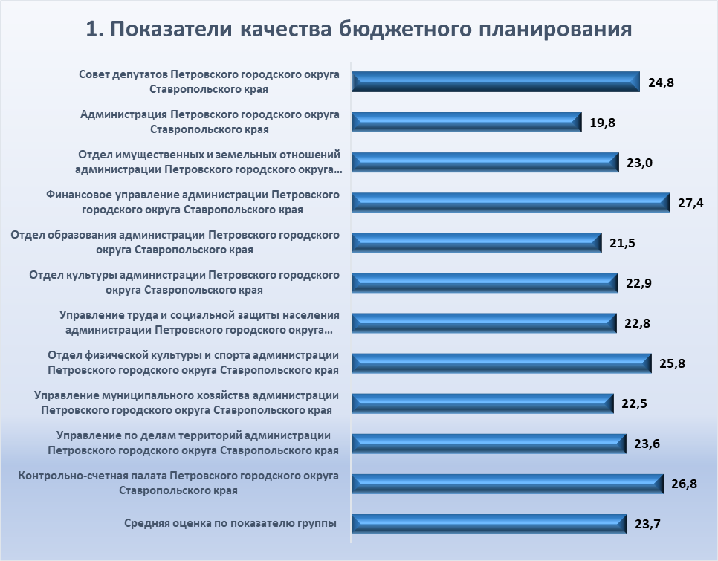

Детальная информация о значениях показателей представлена в Приложении 1.
По показателю Р1.1 «Количество изменений, внесенных в сводную бюджетную роспись», средняя оценка составила 4,4 балла при максимальном значении 10,0 баллов. Низкое значение показателя обусловлено тем, что большинство участников очень часто выходили с предложениями о внесении изменений в показатели сводной бюджетной росписи бюджета. Наименьшую оценку получили отдел имущественных и земельных отношений администрация Петровского городского округа Ставропольского края и Контрольно-счетная палата Петровского городского округа Ставропольского края.
По показателю Р1.2 «Частота внесения изменений в бюджетную роспись ГРБС» рейтинговая оценка составила 5,7 балла. Низкий показатель сложился у управления по делам территорий администрации Петровского городского округа Ставропольского края (2,0 балла).
По показателю Р1.3 «Объем изменений, вносимых в бюджетную роспись ГРБС» рейтинговая оценка составила 8,2 балла, что выше чем за 2019 год на 0,7 балла.
По показателю Р1.4 «Своевременность представления обоснований бюджетных ассигнований ГРБС на очередной финансовый год и плановый период в финансовое управление», средняя оценка по показателю 10,0 баллов.
По показателю Р1.5 «Качество представления обоснований бюджетных ассигнований ГРБС на очередной финансовый год и плановый период в финансовое управление» средняя оценка по показателю за 2020 год – 9,6 балла.
По показателю Р1.6 «Устойчивость системы показателей муниципальных программ» характеризована работа ГРБС в рамках муниципальных программ. За количественный показатель взяты основные мероприятия подпрограмм программ, ответственным за достижение которых в текущем финансовом году является ГРБС. К троим участникам мониторинга – Совету депутатов Петровского городского округа Ставропольского края, Контрольно-счетной палате Петровского городского округа Ставропольского края и управлению по делам территорий администрации Петровского городского округа Ставропольского края данный показатель не применим. Средняя оценка по показателю составила 9,4 балла в 2020 году и 9,1 балла в 2019 году.
По показателю Р1.7 «Доля расходов, формируемых в рамках муниципальных программ», показатель не применяется к двум участникам мониторинга – Совету депутатов Петровского городского округа Ставропольского края и Контрольно-счетной палате Петровского городского округа Ставропольского края; средняя оценка по показателю – 9,4 балла за 2020 год и 9,5 балла за 2019 год.
Показатель Р1.8 «Доля расходов, формируемых в рамках муниципального задания» применялся к ГРБС, которые имеют подведомственные бюджетные учреждения. Средняя оценка 6,3 балла.
По показателю Р1.9 «Предоставление реестра расходных обязательств», все ГРБС Петровского городского округа Ставропольского края получили максимальную оценку. Средняя оценка по показателю - 10,0 баллов.
По показателю Р1.10 «Отклонение кассового исполнения доходов бюджета городского округа от прогноза по главному администратору доходов бюджета городского округа» средняя оценка составила 4,8 балла за 2020 год на 2,9 балла ниже показателя 2019 года.

- Средняя оценка качества финансового менеджмента ГРБС по показателям второй группы «Показатели исполнения бюджета» равна 20,4 балла за 2020 год, показатель ниже показателя 2019 года (21,2 балла).

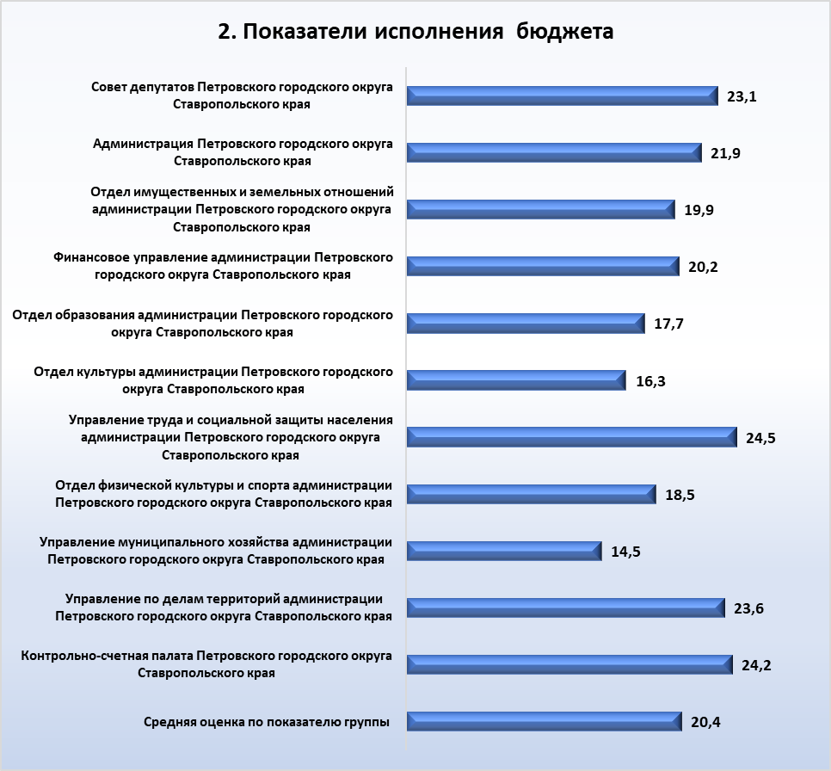

Детальная информация о значениях показателей данной группы представлена в Приложении 2.
По показателю Р2.1 «Доля не использованных на конец отчетного финансового года бюджетных ассигнований» средняя оценка за 2020 год составила 7,8 балла. Оценку ниже средней получили управление муниципального хозяйства администрации Петровского городского округа Ставропольского края из за остатка субсидии из краевого бюджета, поступившей в конце декабря отчетного года, и финансовое управление администрации Петровского городского округа Ставропольского края из за остатка резервных средств.
По показателю Р2.2 «Эффективность управления кредиторской задолженностью по расчетам с поставщиками и подрядчиками», средняя оценка за 2020 год составила 6,2 балла, за 2019 год – 7,8 балла.
По показателю Р2.3 «Эффективность управления кредиторской задолженностью по платежам в бюджет», в 2020 году, как и в 2019 оценка максимальная – 10,0 баллов.
По показателю Р2.4 «Равномерность осуществления расходов» средняя оценка за 2020 год составила 8,2 балла, за 2019 год – 6,0 баллов. Наивысшая оценка сложилась у управления труда и социальной защиты населения администрации Петровского городского округа Ставропольского края Нулевые баллы по показателю - управление муниципального хозяйства администрации Петровского городского округа Ставропольского края.
По показателю Р2.5 «Отклонение кассового исполнения расходов ГРБС от кассового плана» , данный показатель равен 0,0 балла, что свидетельствуют о низком качестве работы ГРБС по финансовому планированию и прогнозированию.
По показателю Р2.6 «Качество управления средствами бюджета городского округа в части предоставления субсидий на выполнение муниципального задания» средняя оценка составила 3,9 балла за 2020 год и 7,6 баллов за 2019 год.
По показателю Р2.7 «Качество управления средствами бюджета городского округа в части предоставления субсидий и субвенций» средняя оценка за 2020 год составила 5,4 балла, что ниже показателя за 2019 год (8,1 балла).
По показателю Р2.8 «Доля просроченной задолженности по обязательствам» оценка в 2020-2019 годах составила 10,0 баллов.
По показателю Р2.9 «Эффективность управления дебиторской задолженностью по расчетам с дебиторами по доходам» средняя оценка за 2020 год составила 8,8 балла, за 2019 год 8,6 балла.
- Средняя оценка по показателям третьей группы за 2020 год равна 7,9 балла.

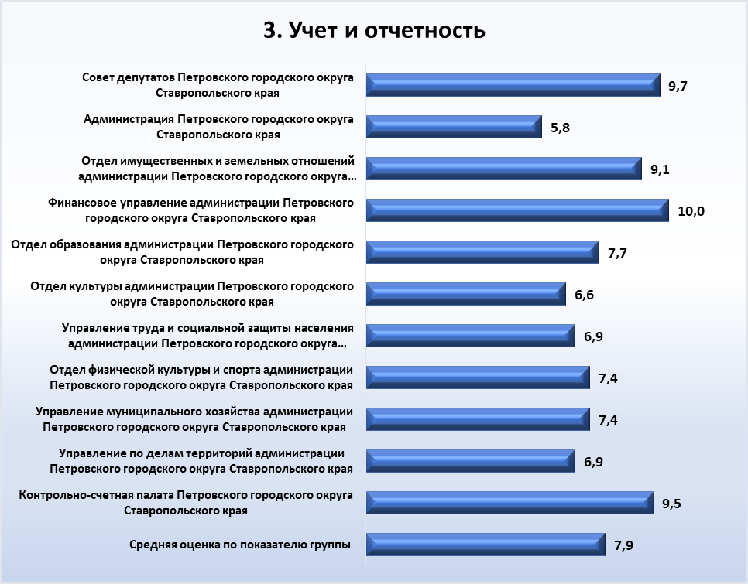

Детальная информация о оценки показателей группы «Учет и отчетность приведена в Приложении 3.

В отчетном периоде все ГРБС своевременно представляли отчетность в финансовое управление администрации Петровского городского округа Ставропольского края, но качество предоставленной отчетности повлияло на оценку показателей по ГРБС в зависимости от количества корректировок, вносимых в формы отчетности.

4. В мониторинге по группе «Показатели качества управления бюджетным процессом в сфере оказания муниципальных услуг» участвуют ГРБС, которые имеют подведомственные муниципальные бюджетные учреждения. Средняя оценка по группе составила 10,4 балла. Ниже представлен рейтинг оценок ГРБС по показателям, входящим в данную группу:

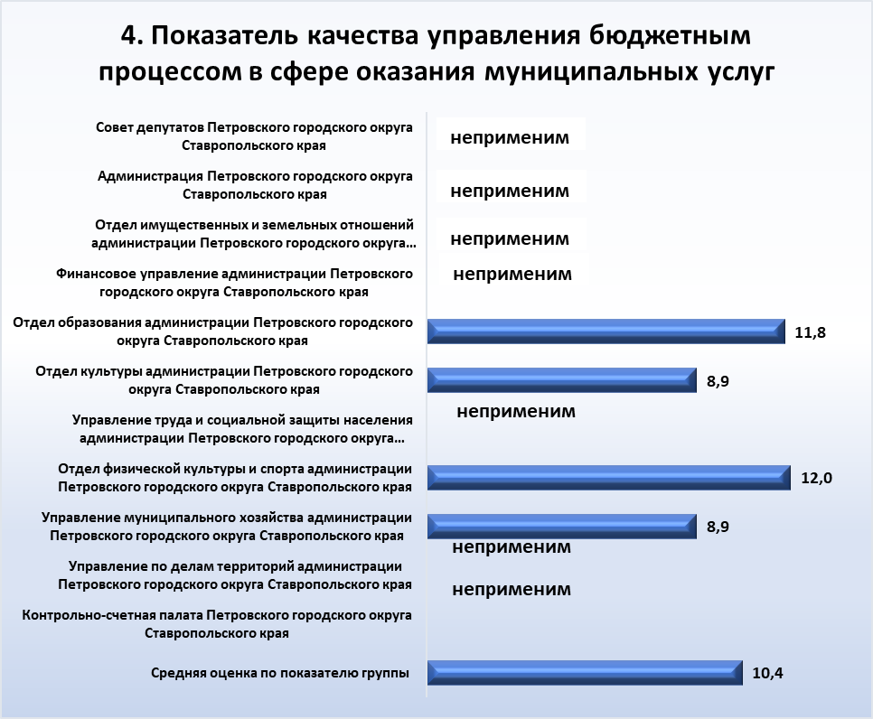

Результаты оценки качества финансового менеджмента группы приведены в Приложении 4.

5. При проведении оценки качества финансового менеджмента по группе «Показатели, характеризующие соблюдение бюджетного законодательства, осуществление внутреннего финансового контроля и степень прозрачности бюджетного процесса» установлено, что у всех ГРБС имеется в наличии правовой акт об организации ведомственного финансового контроля, кроме отдела культуры администрации Петровского городского округа Ставропольского края. Проверки проводятся регулярно, нарушений, наличие недостач и хищений не выявлено
Средняя оценка по группе составила 14,7 балла за 2020 год и 14,1 балла показатель был за 2019 год.
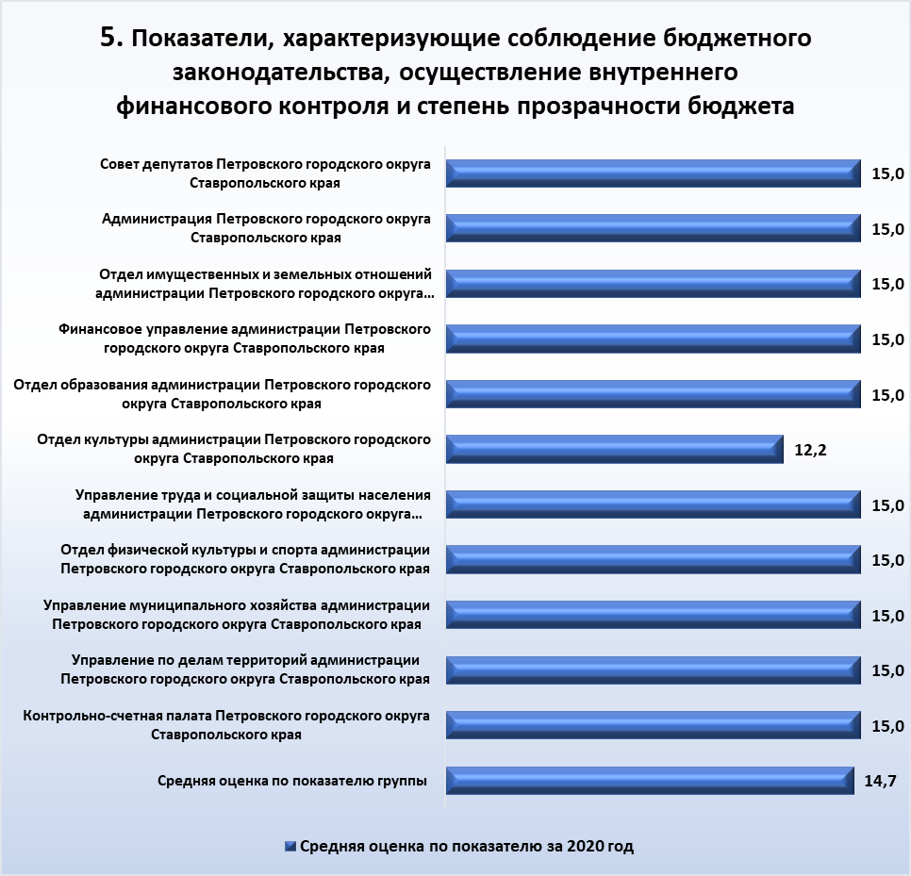

Детальная информация о значениях показателей приведена в Приложении 5.

После определения оценок по показателям групп и нахождения средней оценки по группам, рассчитана рейтинговая оценка качества финансового менеджмента ГРБС и средняя оценка качества финансового менеджмента по округу. Рейтинговая оценка качества финансового менеджмента ГРБС за 2020 год составила 78,4 баллов (Приложение 6)

Сводный рейтинг по итогам мониторинга качества финансового менеджмента, ранжированный по убыванию оценок качества финансового менеджмента ГРБС, представлен ниже.

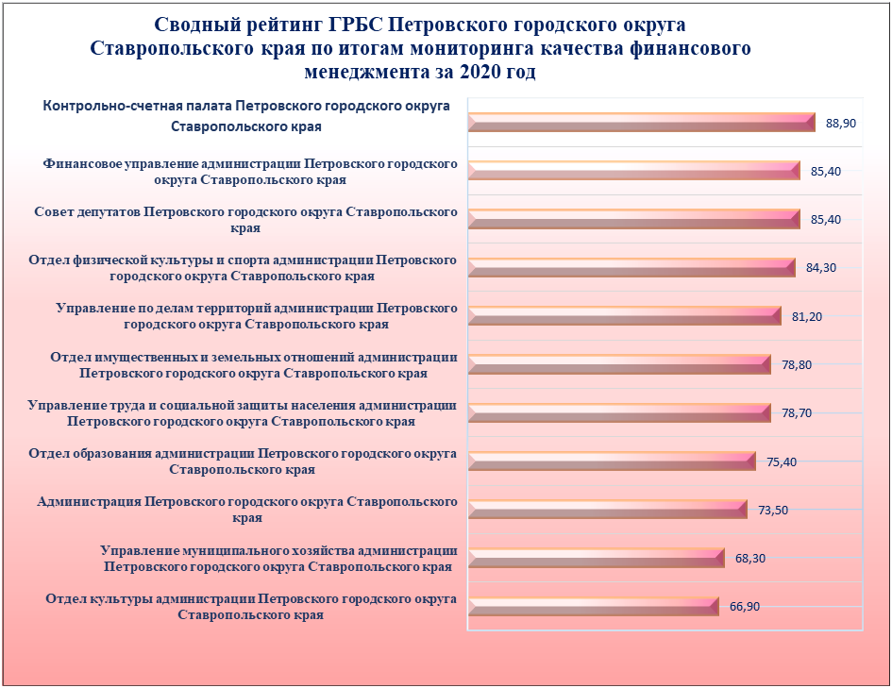
Детальная информация приведена в Приложении 7.

Анализ динамики оценки качества финансового менеджмента ГРБС Петровского городского округа Ставропольского края представлен в Приложении 8.

Результаты мониторинга качества финансового менеджмента ГРБС бюджета Петровского городского округа Ставропольского края за 2020 год представлены в Приложении 9.
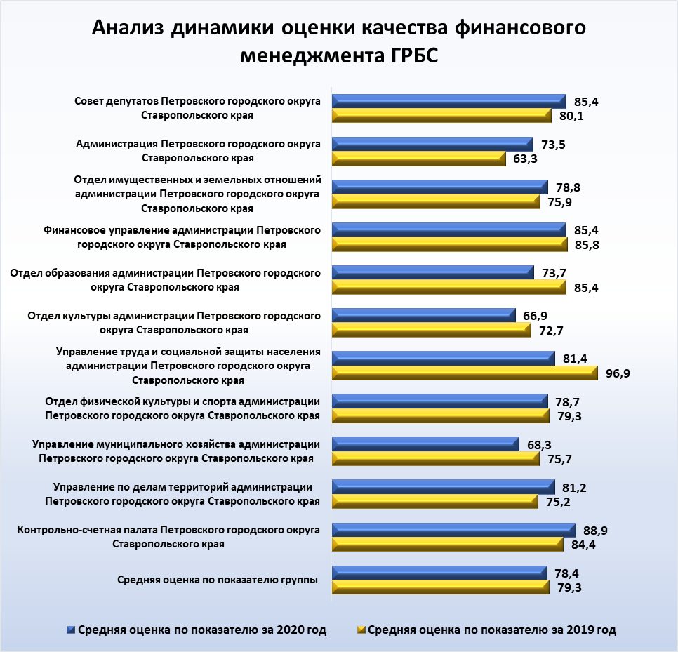

Приложение 1
к результатам мониторинга качества финансового менеджмента, осуществляемого главными распорядителями средств бюджета Петровского городского округа Ставропольского края, за 2020 год

1.Показатели качества бюджетного планирования за 2020 год

Наименование ГРБС | Оценка качества финансового менеджмента ГРБС по группе показателей | Оценка по показателям группы
Наименование ГРБС |  | Р1.1 Количество изменений, внесенных в сводную бюджетную роспись | Р1.2 Частота внесения изменений в бюджетную роспись ГРБС | Р1.3 Объем изменений, вносимых в бюджетную роспись ГРБС | Р1.4 Своевременность представления обоснований бюджетных ассигнований ГРБС на очередной финансовый год и плановый период в финансовое управление | Р1.5 Качество представления обоснований бюджетных ассигнований ГРБС на очередной финансовый год и плановый период в финансовое управление | Р1.6 Устойчивость системы показателей муниципальных программ | Р1.7 Доля расходов, формируемых в рамках муниципальных программ | Р1.8 Доля расходов, формируемых в рамках муниципального задания | Р1.9 Предоставление реестра расходных обязательств | Р1.10 Отклонение кассового исполнения доходов бюджета городского округа от прогноза по главному администратору доходов бюджета городского округа
Совет депутатов Петровского городского округа Ставропольского края | 24,8 | 5,5 | 5,0 | 9,1 | 10,0 | 10,0 | неприменим | неприменим | неприменим | 10 | неприменим
Администрация Петровского городского округа Ставропольского края | 19,8 | 2,0 | 3,5 | 9,4 | 10,0 | 10,0 | 9,0 | 5,5 | неприменим | 10 | 0,0
Отдел имущественных и земельных отношений администрации Петровского городского округа Ставропольского края | 23,0 | 8,0 | 4,5 | 6,5 | 10,0 | 10,0 | 10,0 | 10,0 | неприменим | 10 | 0,0
Финансовое управление администрации Петровского городского округа Ставропольского края | 27,4 | 6,5 | 6,8 | 9,1 | 10,0 | 10,0 | 10,0 | 9,9 | неприменим | 10 | 10,0
Отдел образования администрации Петровского городского округа Ставропольского края | 21,5 | 0,0 | 7,7 | 5,2 | 10,0 | 10,0 | 10,0 | 10,0 | 8,0 | 10 | 0,0
Отдел культуры администрации Петровского городского округа Ставропольского края | 22,9 | 0,0 | 8,6 | 2,9 | 10,0 | 10,0 | 8,2 | 9,9 | 7,5 | 10 | 9,3
Управление труда и социальной защиты населения администрации Петровского городского округа Ставропольского края | 22,8 | 6,0 | 2,5 | 9,9 | 10,0 | 10,0 | 10,0 | 10,0 | неприменим | 10 | 0,0
Отдел физической культуры и спорта администрации Петровского городского округа Ставропольского края | 25,8 | 4,0 | 9,6 | 9,8 | 10,0 | 6,0 | 10,0 | 9,8 | 7,5 | 10 | 9,3
Управление муниципального хозяйства администрации Петровского городского округа Ставропольского края | 22,5 | 1,5 | 4,3 | 9,4 | 10,0 | 10,0 | 7,6 | 10,0 | 2,3 | 10 | 9,9
Управление по делам территорий администрации Петровского городского округа Ставропольского края | 23,6 | 6,5 | 2,0 | 10,0 | 10,0 | 10,0 | неприменим | 10,0 | неприменим | 10 | 4,5
Контрольно-счетная палата Петровского городского округа Ставропольского края | 26,8 | 8,0 | 7,0 | 8,6 | 10,0 | 10,0 | неприменим | неприменим | неприменим | 10 | неприменим
Средняя оценка по показателю группы | 23,7 | 4,4 | 5,7 | 8,2 | 10,0 | 9,6 | 9,4 | 9,5 | 6,3 | 10 | 4,8

Приложение 2
к результатам мониторинга качества финансового менеджмента, осуществляемого главными распорядителями средств бюджета Петровского городского округа Ставропольского края, за 2018-2019 годы

2.Показатели исполнения бюджета за 2020год

Наименование ГРБС | Оценка качества финансового менеджмента ГРБС по группе показателей | Оценка по показателям группы
Наименование ГРБС |  | Р2.1 Доля не использованных на конец отчетного финансового года бюджетных ассигнований | Р2.2 Эффективность управления кредиторской задолженностью по расчетам с поставщиками и подрядчиками | Р2.3 Эффективность управления кредиторской задолженностью по платежам в бюджет | Р2.4 Равномерность осуществления расходов | Р2.5 Отклонение кассового исполнения расходов ГРБС от кассового плана | Р2.6 Качество управления средствами бюджета городского округа в части предоставления субсидий на выполнение муниципального задания | Р2.7 Качество управления средствами бюджета городского округа в части предоставления субсидий и субвенций | Р2.8 Доля просроченной задолженности по обязательствам | Р2.9 Эффективность управления дебиторской задолженностью по расчетам с дебиторами по доходам
Совет депутатов Петровского городского округа Ставропольского края | 23,1 | 9,6 | 10,0 | 10,0 | 6,6 | 0,0 | неприменим | неприменим | 10,0 | неприменим
Администрация Петровского городского округа Ставропольского края | 21,9 | 9,1 | 8,9 | 10,0 | 10,3 | 0,0 | неприменим | 0,0 | 10,0 | 10,0
Отдел имущественных и земельных отношений администрации Петровского городского округа Ставропольского края | 19,9 | 9,6 | 10,0 | 10,0 | 6,9 | 0,0 | неприменим | неприменим | 10,0 | 0,0
Финансовое управление администрации Петровского городского округа Ставропольского края | 20,2 | 4,1 | 8,3 | 10,0 | 4,6 | 0,0 | неприменим | неприменим | 10,0 | 10,0
Отдел образования администрации Петровского городского округа Ставропольского края | 17,7 | 8,6 | 0,0 | 10,0 | 9,6 | 0,0 | 2,1 | 8,5 | 10,0 | 10,0
Отдел культуры администрации Петровского городского округа Ставропольского края | 16,3 | 8,4 | 1,9 | 10,0 | 10,8 | 0,0 | 3,3 | 0,0 | 10,0 | 9,9
Управление труда и социальной защиты населения администрации Петровского городского округа Ставропольского края | 24,5 | 9,4 | 10,0 | 10,0 | 13,5 | 0,0 | неприменим | 9,8 | 10,0 | 10,0
Отдел физической культуры и спорта администрации Петровского городского округа Ставропольского края | 18,5 | 6,7 | 3,4 | 10,0 | 12,8 | 0,0 | 0,9 | 7,8 | 10,0 | 10,0
Управление муниципального хозяйства администрации Петровского городского округа Ставропольского края | 14,5 | 1,4 | 5,3 | 10,0 | 0,0 | 0,0 | 9,4 | 2,0 | 10,0 | 10,0
Управление по делам территорий администрации Петровского городского округа Ставропольского края | 23,6 | 8,7 | 0,0 | 10,0 | 6,6 | 0,0 | неприменим | 10,0 | 10,0 | 9,7
Контрольно-счетная палата Петровского городского округа Ставропольского края | 24,2 | 9,9 | 10,0 | 10,0 | 8,6 | 0,0 | неприменим | неприменим | 10,0 | неприменим
Средняя оценка по показателю группы | 20,4 | 7,8 | 6,2 | 10,0 | 8,2 | 0,0 | 3,9 | 5,4 | 10,0 | 8,8

Приложение 3
к результатам мониторинга качества финансового менеджмента, осуществляемого главными распорядителями средств бюджета Петровского городского округа Ставропольского края, за 2021 год

3.Учет и отчетность за 2020 год

Наименование ГРБС | Оценка качества финансового менеджмента ГРБС по группе показателей | Оценка по показателям группы
Наименование ГРБС |  | Р3.1 Своевременное и качественное предоставление годовой бюджетной и бухгалтерской отчетности; | Р3.2 Предоставление свода отчета по сети, штатам и контингентам
Совет депутатов Петровского городского округа Ставропольского края | 9,7 | 56,9 | 40,0
Администрация Петровского городского округа Ставропольского края | 5,8 | 18,2 | 40,0
Отдел имущественных и земельных отношений администрации Петровского городского округа Ставропольского края | 9,1 | 50,8 | 40,0
Финансовое управление администрации Петровского городского округа Ставропольского края | 10,0 | 60,0 | 40,0
Отдел образования администрации Петровского городского округа Ставропольского края | 7,7 | 36,5 | 40,0
Отдел культуры администрации Петровского городского округа Ставропольского края | 6,6 | 25,9 | 40,0
Управление труда и социальной защиты населения администрации Петровского городского округа Ставропольского края | 6,9 | 29,2 | 40,0
Отдел физической культуры и спорта администрации Петровского городского округа Ставропольского края | 7,4 | 33,5 | 40,0
Управление муниципального хозяйства администрации Петровского городского округа Ставропольского края | 7,4 | 33,8 | 40,0
Управление по делам территорий администрации Петровского городского округа Ставропольского края | 6,9 | 29,1 | 40,0
Контрольно-счетная палата Петровского городского округа Ставропольского края | 9,5 | 55,4 | 40,0
Итого по городскому округу | 7,9 | 39,0 | 40,0

Приложение 4
к результатам мониторинга качества финансового менеджмента, осуществляемого главными распорядителями средств бюджета Петровского городского округа Ставропольского края, за 2020 год

4.Показатели качества управления бюджетным процессом в сфере оказания муниципальных услуг за 2020 год

Наименование ГРБС | Оценка качества финансового менеджмента ГРБС по группе показателей | Оценка по показателям группы
Наименование ГРБС |  | Р4.1 Доля расходов на предоставление муниципальных услуг, оказываемых в соответствии с муниципальным заданием | Р4.2 Наличие утвержденного муниципального правового акта, устанавливающего порядок изучения мнения населения о качестве муниципальных услуг | Р4.3 Изучение мнения населения о качестве предоставляемых муниципальных услуг | Р4.4 Доля руководителей муниципальных учреждений, подведомственных ГРБС, оплата труда которых определяется с учетом результатов их профессиональной деятельности | Р4.5 Доля расходов на предоставление муниципальных услуг, оказываемых в соответствии с муниципальным заданием
Совет депутатов Петровского городского округа Ставропольского края | неприменим | неприменим | неприменим | неприменим | неприменим | неприменим
Администрация Петровского городского округа Ставропольского края | неприменим | неприменим | неприменим | неприменим | неприменим | неприменим
Отдел имущественных и земельных отношений администрации Петровского городского округа Ставропольского края | неприменим | неприменим | неприменим | неприменим | неприменим | неприменим
Финансовое управление администрации Петровского городского округа Ставропольского края | неприменим | неприменим | неприменим | неприменим | неприменим | неприменим
Отдел образования администрации Петровского городского округа Ставропольского края | 11,8 | 19,5 | 0,0 | 20,0 | 19,3 | 20,0
Отдел культуры администрации Петровского городского округа Ставропольского края | 8,9 | 19,6 | 0,0 | 0,0 | 20,0 | 20,0
Управление труда и социальной защиты населения администрации Петровского городского округа Ставропольского края | неприменим | неприменим | неприменим | неприменим | неприменим | неприменим
Отдел физической культуры и спорта администрации Петровского городского округа Ставропольского края | 12,0 | 20,0 | 0,0 | 20,0 | 20,0 | 20,0
Управление муниципального хозяйства администрации Петровского городского округа Ставропольского края | 8,9 | 19,5 | 0,0 | 0,0 | 20,0 | 20,0
Управление по делам территорий администрации Петровского городского округа Ставропольского края | неприменим | неприменим | неприменим | неприменим | неприменим | неприменим
Контрольно-счетная палата Петровского городского округа Ставропольского края | неприменим | неприменим | неприменим | неприменим | неприменим | неприменим
Итого по городскому округу | 10,4 | 19,7 | 0,0 | 10,0 | 19,8 | 20,0

Приложение 5
к результатам мониторинга качества финансового менеджмента, осуществляемого главными распорядителями средств бюджета Петровского городского округа Ставропольского края, за 2020 год

5. Показатели, характеризующие соблюдение бюджетного законодательства, осуществление внутреннего финансового контроля и степень прозрачности бюджетного процесса за 2020 год

Наименование ГРБС | Средняя оценка по показателям группы | Оценка по показателям группы
Наименование ГРБС | Средняя оценка по показателям группы | Р5.1 Качество организации внутреннего финансового контроля и внутреннего финансового аудита | Р5.2 Нарушения бюджетного законодательства, выявленные в ходе проведения контрольных мероприятий органом внутреннего финансового контроля | Р5.3 Размещение на официальном сайте в сети Интернет сведений о муниципальных учреждениях | Р5.4 Размещение на официальном сайте администрации Петровского городского округа в сети Интернет проектов муниципальных программ для общественного обсуждения
Совет депутатов Петровского городского округа Ставропольского края | 15,0 | 25,0 | 25,0 | неприменим | неприменим
Администрация Петровского городского округа Ставропольского края | 15,0 | 25,0 | 25,0 | 25,0 | 25,0
Отдел имущественных и земельных отношений администрации Петровского городского округа Ставропольского края | 15,0 | 25,0 | 25,0 | неприменим | 25,0
Финансовое управление администрации Петровского городского округа Ставропольского края | 15,0 | 25,0 | 25,0 | 25,0 | 25,0
Отдел образования администрации Петровского городского округа Ставропольского края | 15,0 | 25,0 | 25,0 | 25,0 | 25,0
Отдел культуры администрации Петровского городского округа Ставропольского края | 12,2 | 6,3 | 25,0 | 25,0 | 25,0
Управление труда и социальной защиты населения администрации Петровского городского округа Ставропольского края | 15,0 | 25,0 | 25,0 | неприменим | 25,0
Отдел физической культуры и спорта администрации Петровского городского округа Ставропольского края | 15,0 | 25,0 | 25,0 | 25,0 | 25,0
Управление муниципального хозяйства администрации Петровского городского округа Ставропольского края | 15,0 | 25,0 | 25,0 | 25,0 | 25,0
Управление по делам территорий администрации Петровского городского округа Ставропольского края | 15,0 | 25,0 | 25,0 | неприменим | неприменим
Контрольно-счетная палата Петровского городского округа Ставропольского края | 15,0 | 25,0 | 25,0 | неприменим | неприменим
Итого по городскому округу | 14,7 | 23,3 | 25,0 | 25,0 | 25,0

Приложение 6
к результатам мониторинга качества финансового менеджмента, осуществляемого главными распорядителями средств бюджета Петровского городского округа Ставропольского края, за 2020 год

Средняя оценка качества финансового менеджмента ГРБС за 2020 год

Наименование группы показателей, наименование показателя | Наименование ГРБС
Наименование группы показателей, наименование показателя | Совет депутатов Петровского городского округа Ставропольского края | Администрация Петровского городского округа Ставропольского края | Отдел имущественных и земельных отношений администрации Петровского городского округа Ставропольского края | Финансовое управление администрации Петровского городского округа Ставропольского края | Отдел образования администрации Петровского городского округа Ставропольского края | Отдел культуры администрации Петровского городского округа Ставропольского края | Управление труда и социальной защиты населения администрации Петровского городского округа Ставропольского края | Отдел физической культуры и спорта администрации Петровского городского округа Ставропольского края | Управление муниципального хозяйства администрации Петровского городского округа Ставропольского края | Управление по делам территорий администрации Петровского городского округа Ставропольского края | Контрольно-счетная палата Петровского городского округа Ставропольского края | Средняя оценка по показателю группы
1. Показатели качества бюджетного планирования | 24,8 | 19,8 | 23,0 | 27,4 | 21,5 | 22,9 | 22,8 | 25,8 | 22,5 | 23,6 | 26,8 | 23,7
2. Показатели исполнения бюджета | 23,1 | 21,9 | 19,9 | 20,2 | 17,7 | 16,3 | 24,5 | 18,5 | 14,5 | 23,6 | 24,2 | 20,4
3. Учет и отчетность | 9,7 | 5,8 | 9,1 | 10,0 | 7,7 | 6,6 | 6,9 | 7,4 | 7,4 | 6,9 | 9,5 | 7,9
4. Показатели качества управления бюджетным процессом в сфере оказания муниципальных услуг | неприменим | неприменим | неприменим | неприменим | 11,8 | 8,9 | неприменим | 12,0 | 8,9 | неприменим | неприменим | 10,4
5. Показатели, характеризующие соблюдение бюджетного законодательства, осуществление внутреннего финансового контроля и степень прозрачности бюджетного процесса | 15,0 | 15,0 | 15,0 | 15,0 | 15,0 | 12,2 | 15,0 | 15,0 | 15,0 | 15,0 | 15,0 | 14,7
Оценка показателей качества финансового менеджмента | 85,4 | 73,5 | 78,8 | 85,4 | 73,7 | 66,9 | 81,4 | 78,7 | 68,3 | 81,2 | 88,9 | 78,4

Приложение 7
к результатам мониторинга качества финансового менеджмента, осуществляемого главными распорядителями средств бюджета Петровского городского округа Ставропольского края, за 2020 год

Сводной рейтинг главных распорядителей средств бюджета городского округа
по итогам мониторинга качества финансового менеджмента, осуществляемого главными распорядителями средств бюджета Петровского городского округа Ставропольского края
за 2020год
№  п/п | Наименование ГРБС | Рейтинговая оценка ГРБС | Отклонения рейтинговой оценки ГРБС от оценки среднего уровня качества финансового менеджмента ГРБС средств бюджета городского округа
 | Совет депутатов Петровского городского округа Ставропольского края | 85,4 | 7,0
 | Администрация Петровского городского округа Ставропольского края | 73,5 | -4,9
 | Отдел имущественных и земельных отношений администрации Петровского городского округа Ставропольского края | 78,8 | 0,4
 | Финансовое управление администрации Петровского городского округа Ставропольского края | 85,4 | 7,0
 | Отдел образования администрации Петровского городского округа Ставропольского края | 73,7 | -4,7
 | Отдел культуры администрации Петровского городского округа Ставропольского края | 66,9 | -11,5
 | Управление труда и социальной защиты населения администрации Петровского городского округа Ставропольского края | 81,4 | 3,0
 | Отдел физической культуры и спорта администрации Петровского городского округа Ставропольского края | 78,7 | 0,3
 | Управление муниципального хозяйства администрации Петровского городского округа Ставропольского края | 68,3 | -10,1
 | Управление по делам территорий администрации Петровского городского округа Ставропольского края | 81,2 | 2,8
 | Контрольно-счетная палата Петровского городского округа Ставропольского края | 88,9 | 10,5
 | Итого по городскому округу | 78,4 | х

Приложение 8
к результатам мониторинга качества финансового менеджмента, осуществляемого главными распорядителями средств бюджета Петровского городского округа Ставропольского края, за 2020 год

Анализ динамики качества финансового менеджмента, осуществляемого ГРБС бюджета Петровского городского округа Ставропольского края

№ п/п |  | Наименование ГРБС |  |  |  | Рейтинговая оценка ГРБС |  |  | Отклонение рейтинговой оценки качества финансового менеджмента ГРБС за 2020 год от рейтинговой оценки качества финансового менеджмента ГРБС за 2019год
 |  |  |  |  |  | За 2019 год | За 2020 год
1 |  | Совет депутатов Петровского городского округа Ставропольского края |  |  |  | 80,1 | 85,4 |  | +5,3
2 |  | Администрация Петровского городского округа Ставропольского края |  |  |  | 63,3 | 73,5 |  | +10,2
3 |  | Отдел имущественных и земельных отношений администрации Петровского городского округа Ставропольского края |  |  |  | 75,9 | 78,8 |  | +2,9
4 |  | Финансовое управление администрации Петровского городского округа Ставропольского края |  |  |  | 85,8 | 85,4 |  | -0,4
5 |  | Отдел образования администрации Петровского городского округа Ставропольского края |  |  |  | 85,4 | 73,7 |  | -11,7
6 |  | Отдел культуры администрации Петровского городского округа Ставропольского края |  |  |  | 72,7 | 66,9 |  | -5,8
7 |  | Управление труда и социальной защиты населения администрации Петровского городского округа Ставропольского края |  |  |  | 96,9 | 81,4 |  | -15,5
8 |  | Отдел физической культуры и спорта администрации Петровского городского округа Ставропольского края |  |  |  | 79,3 | 78,7 |  | -0,6
9 |  | Управление муниципального хозяйства администрации Петровского городского округа Ставропольского края |  |  |  | 75,7 | 68,3 |  | -7,4
10 |  | Управление по делам территорий администрации Петровского городского округа Ставропольского края |  |  |  | 75,2 | 81,2 |  | +6,0
11 |  | Контрольно-счетная палата Петровского городского округа Ставропольского края |  |  |  | 84,4 | 88,9 |  | +4,5
Оценка среднего уровня качества финансового менеджмента ГРБС (МR) |  |  |  |  |  | 79,3 | 78,4 |  | -0,9
Приложение 9
к результатам мониторинга качества финансового менеджмента, осуществляемого главными распорядителями средств бюджета Петровского городского округа Ставропольского края за 2020 год

РЕЗУЛЬТАТЫ
 |  |  | АНАЛИЗА КАЧЕСТВА ФИНАНСОВОГО МЕНЕДЖМЕНТА, ОСУЩЕСТВЛЯЕМОГО ГРБС БЮДЖЕТА ПЕТРОВСКОГО ГОРОДСКОГО ОКРУГА СТАВРОПОЛЬСКОГО КРАЯ
 |  |  | за 2020 год
 | Наименование группы показателей, наименование показателя |  |  | Средняя оценка по показателю | ГРБС, получившие оценку выше или равной средней оценки по показателю |  |  | ГРБС, получившие оценку ниже средней оценки по показателю
 | 1 |  |  | 2 | 3 |  |  | 4
 | 1. Показатели качества бюджетного планирования |  |  | 23,7 | Совет депутатов ПГО СК
 |  |  |  | 23,7 |  |  |  | Администрация ПГО СК
 |  |  |  | 23,7 |  |  |  | Отдел имущественных и земельных отношений администрации ПГО СК
 |  |  |  | 23,7 | Финансовое управление администрации ПГО СК
 |  |  |  | 23,7 |  |  |  | Отдел образования администрации ПГО СК
 |  |  |  | 23,7 |  |  |  | Отдел культуры администрации ПГО СК
 |  |  |  | 23,7 |  |  |  | Управление труда и социальной защиты населения администрации ПГО СК
 |  |  |  | 23,7 | Отдел физической культуры и спорта администрации ПГО СК
 |  |  |  | 23,7 |  |  |  | Управление муниципального хозяйства администрации ПГО СК
 |  |  |  | 23,7 |  |  |  | Управление по делам территорий администрации ПГО СК
 |  |  |  | 23,7 | Контрольно-счетная палата ПГО СК
 | 1.1. Количество изменений, внесенных в сводную бюджетную роспись |  |  | 4,4 | Совет депутатов ПГО СК
 |  |  |  | 4,4 |  |  |  | Администрация ПГО СК
 |  |  |  | 4,4 | Отдел имущественных и земельных отношений администрации ПГО СК
 |  |  |  | 4,4 | Финансовое управление администрации ПГО СК
 |  |  |  | 4,4 |  |  |  | Отдел образования администрации ПГО СК
 |  |  |  | 4,4 |  |  |  | Отдел культуры администрации ПГО СК
 |  |  |  | 4,4 | Управление труда и социальной защиты населения администрации ПГО СК
 |  |  |  | 4,4 |  |  |  | Отдел физической культуры и спорта администрации ПГО СК
 |  |  |  | 4,4 |  |  |  | Управление муниципального хозяйства администрации ПГО СК
 |  |  |  | 4,4 | Управление по делам территорий администрации ПГО СК
 |  |  |  | 4,4 | Контрольно-счетная палата ПГО СК
 | 1.2. Частота внесения изменений в бюджетную роспись ГРБС |  |  | 5,7 |  |  |  | Совет депутатов ПГО СК
 |  |  |  | 5,7 |  |  |  | Администрация ПГО СК
 |  |  |  | 5,7 |  |  |  | Отдел имущественных и земельных отношений администрации ПГО СК
 |  |  |  | 5,7 | Финансовое управление администрации ПГО СК
 |  |  |  | 5,7 | Отдел образования администрации ПГО СК
 |  |  |  | 5,7 | Отдел культуры администрации ПГО СК
 |  |  |  | 5,7 |  |  |  | Управление труда и социальной защиты населения администрации ПГО СК
 |  |  |  | 5,7 | Отдел физической культуры и спорта администрации ПГО СК
 |  |  |  | 5,7 |  |  |  | Управление муниципального хозяйства администрации ПГО СК
 |  |  |  | 5,7 |  |  |  | Управление по делам территорий администрации ПГО СК
 |  |  |  | 5,7 | Контрольно-счетная палата ПГО СК
 | 1.3. Объем изменений, вносимых в бюджетную роспись ГРБС |  |  | 8,2 | Совет депутатов ПГО СК
 |  |  |  | 8,2 | Администрация ПГО СК
 |  |  |  | 8,2 |  |  |  | Отдел имущественных и земельных отношений администрации ПГО СК
 |  |  |  | 8,2 | Финансовое управление администрации ПГО СК
 |  |  |  | 8,2 |  |  |  | Отдел образования администрации ПГО СК
 |  |  |  | 8,2 |  |  |  | Отдел культуры администрации ПГО СК
 |  |  |  | 8,2 | Управление труда и социальной защиты населения администрации ПГО СК
 |  |  |  | 8,2 | Отдел физической культуры и спорта администрации ПГО СК
 |  |  |  | 8,2 | Управление муниципального хозяйства администрации ПГО СК
 |  |  |  | 8,2 | Управление по делам территорий администрации ПГО СК
 |  |  |  | 8,2 | Контрольно-счетная палата ПГО СК
 | 1.4. Своевременность представления обоснований бюджетных ассигнований ГРБС на очередной финансовый год и плановый период в финансовое управление |  |  | 10,0 | Совет депутатов ПГО СК
 |  |  |  | 10,0 | Администрация ПГО СК
 |  |  |  | 10,0 | Отдел имущественных и земельных отношений администрации ПГО СК
 |  |  |  | 10,0 | Финансовое управление администрации ПГО СК
 |  |  |  | 10,0 | Отдел образования администрации ПГО СК
 |  |  |  | 10,0 | Отдел культуры администрации ПГО СК
 |  |  |  | 10,0 | Управление труда и социальной защиты населения администрации ПГО СК
 |  |  |  | 10,0 | Отдел физической культуры и спорта администрации ПГО СК
 |  |  |  | 10,0 | Управление муниципального хозяйства администрации ПГО СК
 |  |  |  | 10,0 | Управление по делам территорий администрации ПГО СК
 |  |  |  | 10,0 | Контрольно-счетная палата ПГО СК
 | 1.5. Качество представления обоснований бюджетных ассигнований ГРБС на очередной финансовый год и плановый период в финансовое управление |  |  | 9,6 | Совет депутатов ПГО СК
 |  |  |  | 9,6 | Администрация ПГО СК
 |  |  |  | 9,6 | Отдел имущественных и земельных отношений администрации ПГО СК
 |  |  |  | 9,6 | Финансовое управление администрации ПГО СК
 |  |  |  | 9,6 | Отдел образования администрации ПГО СК
 |  |  |  | 9,6 | Отдел культуры администрации ПГО СК
 |  |  |  | 9,6 | Управление труда и социальной защиты населения администрации ПГО СК
 |  |  |  | 9,6 |  |  |  | Отдел физической культуры и спорта администрации ПГО СК
 |  |  |  | 9,6 | Управление муниципального хозяйства администрации ПГО СК
 |  |  |  | 9,6 | Управление по делам территорий администрации ПГО СК
 |  |  |  | 9,6 | Контрольно-счетная палата ПГО СК
 | 1.6. Устойчивость системы показателей муниципальных программ |  |  | 9,4 | Администрация ПГО СК
 |  |  |  | 9,4 | Отдел имущественных и земельных отношений администрации ПГО СК
 |  |  |  | 9,4 | Финансовое управление администрации ПГО СК
 |  |  |  | 9,4 | Отдел образования администрации ПГО СК
 |  |  |  | 9,4 |  |  |  | Отдел культуры администрации ПГО СК
 |  |  |  | 9,4 | Управление труда и социальной защиты населения администрации ПГО СК
 |  |  |  | 9,4 | Отдел физической культуры и спорта администрации ПГО СК
 |  |  |  | 9,4 |  |  |  | Управление муниципального хозяйства администрации ПГО СК
 | 1.7. Доля расходов, формируемых в рамках муниципальных программ |  |  | 9,5 |  |  |  | Администрация ПГО СК
 |  |  |  | 9,5 | Отдел имущественных и земельных отношений администрации ПГО СК
 |  |  |  | 9,5 | Финансовое управление администрации ПГО СК
 |  |  |  | 9,5 | Отдел образования администрации ПГО СК
 |  |  |  | 9,5 | Отдел культуры администрации ПГО СК
 |  |  |  | 9,5 | Управление труда и социальной защиты населения администрации ПГО СК
 |  |  |  | 9,5 | Отдел физической культуры и спорта администрации ПГО СК
 |  |  |  | 9,5 | Управление муниципального хозяйства администрации ПГО СК
 |  |  |  | 9,5 | Управление по делам территорий администрации ПГО СК
 | 1.8. Доля расходов, формируемых в рамках муниципального задания |  |  | 6,3 | Отдел образования администрации ПГО СК
 |  |  |  | 6,3 |  |  |  | Отдел культуры администрации ПГО СК
 |  |  |  | 6,3 |  |  |  | Отдел физической культуры и спорта администрации ПГО СК
 |  |  |  | 6,3 |  |  |  | Управление муниципального хозяйства администрации ПГО СК
 | 1.9. Предоставление реестра расходных обязательств |  |  | 10,0 | Совет депутатов ПГО СК
 |  |  |  | 10,0 | Администрация ПГО СК
 |  |  |  | 10,0 | Отдел имущественных и земельных отношений администрации ПГО СК
 |  |  |  | 10,0 | Финансовое управление администрации ПГО СК
 |  |  |  | 10,0 | Отдел образования администрации ПГО СК
 |  |  |  | 10,0 | Отдел культуры администрации ПГО СК
 |  |  |  | 10,0 | Управление труда и социальной защиты населения администрации ПГО СК
 |  |  |  | 10,0 | Отдел физической культуры и спорта администрации ПГО СК
 |  |  |  | 10,0 | Управление муниципального хозяйства администрации ПГО СК
 |  |  |  | 10,0 | Управление по делам территорий администрации ПГО СК
 |  |  |  | 10,0 | Контрольно-счетная палата ПГО СК
 | 1.10. Отклонение кассового исполнения доходов бюджета городского округа от прогноза по главному администратору доходов бюджета городского округа |  |  | 4,8 |  |  |  | Администрация ПГО СК
 |  |  |  | 4,8 |  |  |  | Отдел имущественных и земельных отношений администрации ПГО СК
 |  |  |  | 4,8 | Финансовое управление администрации ПГО СК
 |  |  |  | 4,8 |  |  |  | Отдел образования администрации ПГО СК
 |  |  |  | 4,8 | Отдел культуры администрации ПГО СК
 |  |  |  | 4,8 |  |  |  | Управление труда и социальной защиты населения администрации ПГО СК
 |  |  |  | 4,8 | Отдел физической культуры и спорта администрации ПГО СК
 |  |  |  | 4,8 | Управление муниципального хозяйства администрации ПГО СК
 |  |  |  | 4,8 |  |  |  | Управление по делам территорий администрации ПГО СК
 | 2. Показатели исполнения бюджета |  |  | 20,4 | Совет депутатов ПГО СК
 |  |  |  | 20,4 | Администрация ПГО СК
 |  |  |  | 20,4 |  |  |  | Отдел имущественных и земельных отношений администрации ПГО СК
 |  |  |  | 20,4 |  |  |  | Финансовое управление администрации ПГО СК
 |  |  |  | 20,4 |  |  |  | Отдел образования администрации ПГО СК
 |  |  |  | 20,4 |  |  |  | Отдел культуры администрации ПГО СК
 |  |  |  | 20,4 | Управление труда и социальной защиты населения администрации ПГО СК
 |  |  |  | 20,4 |  |  |  | Отдел физической культуры и спорта администрации ПГО СК
 |  |  |  | 20,4 |  |  |  | Управление муниципального хозяйства администрации ПГО СК
 |  |  |  | 20,4 | Управление по делам территорий администрации ПГО СК
 |  |  |  | 20,4 | Контрольно-счетная палата ПГО СК
 | 2.1. Доля не использованных на конец отчетного финансового года бюджетных ассигнований |  |  | 7,8 | Совет депутатов ПГО СК
 |  |  |  | 7,8 | Администрация ПГО СК
 |  |  |  | 7,8 | Отдел имущественных и земельных отношений администрации ПГО СК
 |  |  |  | 7,8 |  |  |  | Финансовое управление администрации ПГО СК
 |  |  |  | 7,8 | Отдел образования администрации ПГО СК
 |  |  |  | 7,8 | Отдел культуры администрации ПГО СК
 |  |  |  | 7,8 | Управление труда и социальной защиты населения администрации ПГО СК
 |  |  |  | 7,8 |  |  |  | Отдел физической культуры и спорта администрации ПГО СК
 |  |  |  | 7,8 |  |  |  | Управление муниципального хозяйства администрации ПГО СК
 |  |  |  | 7,8 | Управление по делам территорий администрации ПГО СК
 |  |  |  | 7,8 | Контрольно-счетная палата ПГО СК
 | 2.2. Эффективность управления кредиторской задолженностью по расчетам с поставщиками и подрядчиками |  |  | 6,2 | Совет депутатов ПГО СК
 |  |  |  | 6,2 | Администрация ПГО СК
 |  |  |  | 6,2 | Отдел имущественных и земельных отношений администрации ПГО СК
 |  |  |  | 6,2 | Финансовое управление администрации ПГО СК
 |  |  |  | 6,2 |  |  |  | Отдел образования администрации ПГО СК
 |  |  |  | 6,2 |  |  |  | Отдел культуры администрации ПГО СК
 |  |  |  | 6,2 | Управление труда и социальной защиты населения администрации ПГО СК
 |  |  |  | 6,2 |  |  |  | Отдел физической культуры и спорта администрации ПГО СК
 |  |  |  | 6,2 |  |  |  | Управление муниципального хозяйства администрации ПГО СК
 |  |  |  | 6,2 |  |  |  | Управление по делам территорий администрации ПГО СК
 |  |  |  | 6,2 | Контрольно-счетная палата ПГО СК
 | 2.3. Эффективность управления кредиторской задолженностью по платежам в бюджеты |  |  | 10,0 | Совет депутатов ПГО СК
 |  |  |  | 10,0 | Администрация ПГО СК
 |  |  |  | 10,0 | Отдел имущественных и земельных отношений администрации ПГО СК
 |  |  |  | 10,0 | Финансовое управление администрации ПГО СК
 |  |  |  | 10,0 | Отдел образования администрации ПГО СК
 |  |  |  | 10,0 | Отдел культуры администрации ПГО СК
 |  |  |  | 10,0 | Управление труда и социальной защиты населения администрации ПГО СК
 |  |  |  | 10,0 | Отдел физической культуры и спорта администрации ПГО СК
 |  |  |  | 10,0 | Управление муниципального хозяйства администрации ПГО СК
 |  |  |  | 10,0 | Управление по делам территорий администрации ПГО СК
 |  |  |  | 10,0 | Контрольно-счетная палата ПГО СК
 | 2.4. Равномерность осуществления расходов |  |  | 8,2 |  |  |  | Совет депутатов ПГО СК
 |  |  |  | 8,2 | Администрация ПГО СК
 |  |  |  | 8,2 |  |  |  | Отдел имущественных и земельных отношений администрации ПГО СК
 |  |  |  | 8,2 |  |  |  | Финансовое управление администрации ПГО СК
 |  |  |  | 8,2 | Отдел образования администрации ПГО СК
 |  |  |  | 8,2 | Отдел культуры администрации ПГО СК
 |  |  |  | 8,2 | Управление труда и социальной защиты населения администрации ПГО СК
 |  |  |  | 8,2 | Отдел физической культуры и спорта администрации ПГО СК
 |  |  |  | 8,2 |  |  |  | Управление муниципального хозяйства администрации ПГО СК
 |  |  |  | 8,2 |  |  |  | Управление по делам территорий администрации ПГО СК
 |  |  |  | 8,2 | Контрольно-счетная палата ПГО СК
 | 2.5. Отклонение кассового исполнения расходов ГРБС от кассового плана |  |  | 0,00 |  |  |  | Совет депутатов ПГО СК
 |  |  |  | 0,00 |  |  |  | Администрация ПГО СК
 |  |  |  | 0,00 |  |  |  | Отдел имущественных и земельных отношений администрации ПГО СК
 |  |  |  | 0,00 |  |  |  | Финансовое управление администрации ПГО СК
 |  |  |  | 0,00 |  |  |  | Отдел образования администрации ПГО СК
 |  |  |  | 0,00 |  |  |  | Отдел культуры администрации ПГО СК
 |  |  |  | 0,00 |  |  |  | Управление труда и социальной защиты населения администрации ПГО СК
 |  |  |  | 0,00 |  |  |  | Отдел физической культуры и спорта администрации ПГО СК
 |  |  |  | 0,00 |  |  |  | Управление муниципального хозяйства администрации ПГО СК
 |  |  |  | 0,00 |  |  |  | Управление по делам территорий администрации ПГО СК
 |  |  |  | 0,00 |  |  |  | Контрольно-счетная палата ПГО СК
 | 2.6. Качество управления средствами бюджета городского округа в части предоставления субсидий на выполнение муниципального задания |  |  | 3,9 |  |  |  | Отдел образования администрации ПГО СК
 |  |  |  | 3,9 |  |  |  | Отдел культуры администрации ПГО СК
 |  |  |  | 3,9 |  |  |  | Отдел физической культуры и спорта администрации ПГО СК
 |  |  |  | 3,9 | Управление муниципального хозяйства администрации ПГО СК
 | 2.7. Качество управления средствами бюджета городского округа в части предоставления субсидий и субвенций |  |  | 5,4 |  |  |  | Администрация ПГО СК
 |  |  |  | 5,4 | Отдел образования администрации ПГО СК
 |  |  |  | 5,4 |  |  |  | Отдел культуры администрации ПГО СК
 |  |  |  | 5,4 | Управление труда и социальной защиты населения администрации ПГО СК
 |  |  |  | 5,4 |  |  |  | Отдел физической культуры и спорта администрации ПГО СК
 |  |  |  | 5,4 |  |  |  | Управление муниципального хозяйства администрации ПГО СК
 |  |  |  | 5,4 | Управление по делам территорий администрации ПГО СК
 | 2.8 Доля просроченной задолженности по обязательствам |  |  | 10,0 | Совет депутатов ПГО СК
 |  |  |  | 10,0 | Администрация ПГО СК
 |  |  |  | 10,0 | Отдел имущественных и земельных отношений администрации ПГО СК
 |  |  |  | 10,0 | Финансовое управление администрации ПГО СК
 |  |  |  | 10,0 | Отдел образования администрации ПГО СК
 |  |  |  | 10,0 | Отдел культуры администрации ПГО СК
 |  |  |  | 10,0 | Управление труда и социальной защиты населения администрации ПГО СК
 |  |  |  | 10,0 | Отдел физической культуры и спорта администрации ПГО СК
 |  |  |  | 10,0 | Управление муниципального хозяйства администрации ПГО СК
 |  |  |  | 10,0 | Управление по делам территорий администрации ПГО СК
 |  |  |  | 10,0 | Контрольно-счетная палата ПГО СК
 | 2.9. Эффективность управления дебиторской задолженностью по расчетам с дебиторами по доходам |  |  | 8,8 | Администрация ПГО СК
 |  |  |  | 8,8 |  |  |  | Отдел имущественных и земельных отношений администрации ПГО СК
 |  |  |  | 8,8 | Финансовое управление администрации ПГО СК
 |  |  |  | 8,8 | Отдел образования администрации ПГО СК
 |  |  |  | 8,8 | Отдел культуры администрации ПГО СК
 |  |  |  | 8,8 | Управление труда и социальной защиты населения администрации ПГО СК
 |  |  |  | 8,8 | Отдел физической культуры и спорта администрации ПГО СК
 |  |  |  | 8,8 | Управление муниципального хозяйства администрации ПГО СК
 |  |  |  | 8,8 | Управление по делам территорий администрации ПГО СК
 | 3. Учет и отчетность |  |  | 7,9 | Совет депутатов ПГО СК
 |  |  |  | 7,9 |  |  |  | Администрация ПГО СК
 |  |  |  | 7,9 | Отдел имущественных и земельных отношений администрации ПГО СК
 |  |  |  | 7,9 | Финансовое управление администрации ПГО СК
 |  |  |  | 7,9 |  |  |  | Отдел образования администрации ПГО СК
 |  |  |  | 7,9 |  |  |  | Отдел культуры администрации ПГО СК
 |  |  |  | 7,9 |  |  |  | Управление труда и социальной защиты населения администрации ПГО СК
 |  |  |  | 7,9 |  |  |  | Отдел физической культуры и спорта администрации ПГО СК
 |  |  |  | 7,9 |  |  |  | Управление муниципального хозяйства администрации ПГО СК
 |  |  |  | 7,9 |  |  |  | Управление по делам территорий администрации ПГО СК
 |  |  |  | 7,9 | Контрольно-счетная палата ПГО СК
 | 3.1. Своевременное и качественное предоставление годовой бюджетной и бухгалтерской отчетности |  |  | 39,0 | Совет депутатов ПГО СК
 |  |  |  | 39,0 |  |  |  | Администрация ПГО СК
 |  |  |  | 39,0 | Отдел имущественных и земельных отношений администрации ПГО СК
 |  |  |  | 39,0 | Финансовое управление администрации ПГО СК
 |  |  |  | 39,0 |  |  |  | Отдел образования администрации ПГО СК
 |  |  |  | 39,0 |  |  |  | Отдел культуры администрации ПГО СК
 |  |  |  | 39,0 |  |  |  | Управление труда и социальной защиты населения администрации ПГО СК
 |  |  |  | 39,0 |  |  |  | Отдел физической культуры и спорта администрации ПГО СК
 |  |  |  | 39,0 |  |  |  | Управление муниципального хозяйства администрации ПГО СК
 |  |  |  | 39,0 |  |  |  | Управление по делам территорий администрации ПГО СК
 |  |  |  | 39,0 | Контрольно-счетная палата ПГО СК
 | 3.2. Предоставление свода отчета по сети, штатам и контингентам |  |  | 40,0 | Совет депутатов ПГО СК
 |  |  |  | 40,0 | Администрация ПГО СК
 |  |  |  | 40,0 | Отдел имущественных и земельных отношений администрации ПГО СК
 |  |  |  | 40,0 | Финансовое управление администрации ПГО СК
 |  |  |  | 40,0 | Отдел образования администрации ПГО СК
 |  |  |  | 40,0 | Отдел культуры администрации ПГО СК
 |  |  |  | 40,0 | Управление труда и социальной защиты населения администрации ПГО СК
 |  |  |  | 40,0 | Отдел физической культуры и спорта администрации ПГО СК
 |  |  |  | 40,0 | Управление муниципального хозяйства администрации ПГО СК
 |  |  |  | 40,0 | Управление по делам территорий администрации ПГО СК
 |  |  |  | 40,0 | Контрольно-счетная палата ПГО СК
 | 4. Показатели качества управления бюджетным процессом в сфере оказания муниципальных услуг |  |  | 10,4 | Отдел образования администрации ПГО СК
 |  |  |  | 10,4 |  |  |  | Отдел культуры администрации ПГО СК
 |  |  |  | 10,4 | Отдел физической культуры и спорта администрации ПГО СК
 |  |  |  | 10,4 |  |  |  | Управление муниципального хозяйства администрации ПГО СК
 | 4.1. Доля расходов на предоставление муниципальных услуг, оказываемых в соответствии с муниципальным заданием |  |  | 19,7 |  |  |  | Отдел образования администрации ПГО СК
 |  |  |  | 19,7 |  |  |  | Отдел культуры администрации ПГО СК
 |  |  |  | 19,7 | Отдел физической культуры и спорта администрации ПГО СК
 |  |  |  | 19,7 |  |  |  | Управление муниципального хозяйства администрации ПГО СК
 | 4.2. Наличие утвержденного муниципального правового акта, устанавливающего порядок изучения мнения населения о качестве муниципальных услуг |  |  | 0,0 |  |  |  | Отдел образования администрации ПГО СК
 |  |  |  | 0,0 |  |  |  | Отдел культуры администрации ПГО СК
 |  |  |  | 0,0 |  |  |  | Отдел физической культуры и спорта администрации ПГО СК
 |  |  |  | 0,0 |  |  |  | Управление муниципального хозяйства администрации ПГО СК
 | 4.3. Изучение мнения населения о качестве предоставляемых муниципальных услуг |  |  | 10,0 | Отдел образования администрации ПГО СК
 |  |  |  | 10,0 |  |  |  | Отдел культуры администрации ПГО СК
 |  |  |  | 10,0 | Отдел физической культуры и спорта администрации ПГО СК
 |  |  |  | 10,0 |  |  |  | Управление муниципального хозяйства администрации ПГО СК
 | 4.4. Доля руководителей муниципальных учреждений, подведомственных ГРБС, оплата труда которых определяется с учетом результатов их профессиональной деятельности |  |  | 19,8 |  |  |  | Отдел образования администрации ПГО СК
 |  |  |  | 19,8 | Отдел культуры администрации ПГО СК
 |  |  |  | 19,8 | Отдел физической культуры и спорта администрации ПГО СК
 |  |  |  | 19,8 | Управление муниципального хозяйства администрации ПГО СК
 | 4.5 Доля муниципальных учреждений, подведомственных ГРБС, выполнивших муниципальное задание в объеме 100% |  |  | 20,0 | Отдел образования администрации ПГО СК
 |  |  |  | 20,0 | Отдел культуры администрации ПГО СК
 |  |  |  | 20,0 | Отдел физической культуры и спорта администрации ПГО СК
 |  |  |  | 20,0 | Управление муниципального хозяйства администрации ПГО СК
 | 5. Показатели, характеризующие соблюдение бюджетного законодательства, осуществление внутреннего финансового контроля и степень прозрачности бюджетного процесса |  |  | 14,7 | Совет депутатов ПГО СК
 |  |  |  | 14,7 | Администрация ПГО СК
 |  |  |  | 14,7 | Отдел имущественных и земельных отношений администрации ПГО СК
 |  |  |  | 14,7 | Финансовое управление администрации ПГО СК
 |  |  |  | 14,7 | Отдел образования администрации ПГО СК
 |  |  |  | 14,7 |  |  |  | Отдел культуры администрации ПГО СК
 |  |  |  | 14,7 | Управление труда и социальной защиты населения администрации ПГО СК
 |  |  |  | 14,7 | Отдел физической культуры и спорта администрации ПГО СК
 |  |  |  | 14,7 | Управление муниципального хозяйства администрации ПГО СК
 |  |  |  | 14,7 | Управление по делам территорий администрации ПГО СК
 |  |  |  | 14,7 | Контрольно-счетная палата ПГО СК
 | 5.1. Качество организации внутреннего финансового контроля и внутреннего финансового аудита |  |  | 23,3 | Совет депутатов ПГО СК
 |  |  |  | 23,3 | Администрация ПГО СК
 |  |  |  | 23,3 | Отдел имущественных и земельных отношений администрации ПГО СК
 |  |  |  | 23,3 | Финансовое управление администрации ПГО СК
 |  |  |  | 23,3 | Отдел образования администрации ПГО СК
 |  |  |  | 23,3 |  |  |  | Отдел культуры администрации ПГО СК
 |  |  |  | 23,3 | Управление труда и социальной защиты населения администрации ПГО СК
 |  |  |  | 23,3 | Отдел физической культуры и спорта администрации ПГО СК
 |  |  |  | 23,3 | Управление муниципального хозяйства администрации ПГО СК
 |  |  |  | 23,3 | Управление по делам территорий администрации ПГО СК
 |  |  |  | 23,3 | Контрольно-счетная палата ПГО СК
 | 5.2. Нарушения бюджетного законодательства, выявленные в ходе проведения контрольных мероприятий органом внутреннего финансового контроля |  |  | 25,0 | Совет депутатов ПГО СК
 |  |  |  | 25,0 | Администрация ПГО СК
 |  |  |  | 25,0 | Отдел имущественных и земельных отношений администрации ПГО СК
 |  |  |  | 25,0 | Финансовое управление администрации ПГО СК
 |  |  |  | 25,0 | Отдел образования администрации ПГО СК
 |  |  |  | 25,0 | Отдел культуры администрации ПГО СК
 |  |  |  | 25,0 | Управление труда и социальной защиты населения администрации ПГО СК
 |  |  |  | 25,0 | Отдел физической культуры и спорта администрации ПГО СК
 |  |  |  | 25,0 | Управление муниципального хозяйства администрации ПГО СК
 |  |  |  | 25,0 | Управление по делам территорий администрации ПГО СК
 |  |  |  | 25,0 | Контрольно-счетная палата ПГО СК
 | 5.3. Размещение на официальном сайте в сети Интернет сведений о муниципальных учреждениях |  |  | 25,0 | Администрация ПГО СК
 |  |  |  | 25,0 | Финансовое управление администрации ПГО СК
 |  |  |  | 25,0 | Отдел образования администрации ПГО СК
 |  |  |  | 25,0 | Отдел культуры администрации ПГО СК
 |  |  |  | 25,0 | Отдел физической культуры и спорта администрации ПГО СК
 |  |  |  | 25,0 | Управление муниципального хозяйства администрации ПГО СК
 | 5.4. Размещение на официальном сайте администрации Петровского городского округа в сети Интернет проектов муниципальных программ для общественного обсуждения |  |  | 25,0 | Администрация ПГО СК
 |  |  |  | 25,0 | Отдел имущественных и земельных отношений администрации ПГО СК
 |  |  |  | 25,0 | Финансовое управление администрации ПГО СК
 |  |  |  | 25,0 | Отдел образования администрации ПГО СК
 |  |  |  | 25,0 | Отдел культуры администрации ПГО СК
 |  |  |  | 25,0 | Управление труда и социальной защиты населения администрации ПГО СК
 |  |  |  | 25,0 | Отдел физической культуры и спорта администрации ПГО СК
 |  |  |  | 25,0 | Управление муниципального хозяйства администрации ПГО СК
 |  |  |  | 25,0 | Управление по делам территорий администрации ПГО СК
 | Средняя оценка качества финансового менеджмента ГРБС |  |  | 78,4 | Совет депутатов ПГО СК
 |  |  |  | 78,4 |  |  |  | Администрация ПГО СК
 |  |  |  | 78,4 | Отдел имущественных и земельных отношений администрации ПГО СК
 |  |  |  | 78,4 | Финансовое управление администрации ПГО СК
 |  |  |  | 78,4 |  |  |  | Отдел образования администрации ПГО СК
 |  |  |  | 78,4 |  |  |  | Отдел культуры администрации ПГО СК
 |  |  |  | 78,4 | Управление труда и социальной защиты населения администрации ПГО СК
 |  |  |  | 78,4 | Отдел физической культуры и спорта администрации ПГО СК
 |  |  |  | 78,4 |  |  |  | Управление муниципального хозяйства администрации ПГО СК
 |  |  |  | 78,4 | Управление по делам территорий администрации ПГО СК
 |  |  |  | 78,4 | Контрольно-счетная палата ПГО СК

